链表是一种数据结构，和数组同级。比如，Java中我们使用的ArrayList，其实现原理是数组。而LinkedList的实现原理就是链表了。链表在进行循环遍历时效率不高，但是插入和删除时优势明显。下面对单向链表做一个介绍。

单向链表是一种线性表，实际上是由节点（Node）组成的，一个链表拥有不定数量的节点。其数据在内存中存储是不连续的，它存储的数据分散在内存中，每个结点只能也只有它能知道下一个结点的存储位置。由N各节点（Node）组成单向链表，每一个Node记录本Node的数据及下一个Node。向外暴露的只有一个头节点（Head），我们对链表的所有操作，都是直接或者间接地通过其头节点来进行的。
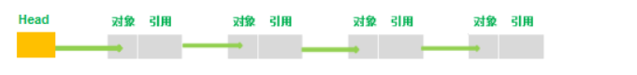
上图中最左边的节点即为头结点（Head），但是添加节点的顺序是从右向左的，添加的新节点会被作为新节点。最先添加的节点对下一节点的引用可以为空。引用是引用下一个节点而非下一个节点的对象。因为有着不断的引用，所以头节点就可以操作所有节点了。
下图描述了单向链表存储情况。存储是分散的，每一个节点只要记录下一节点，就把所有数据串了起来，形成了一个单向链表。
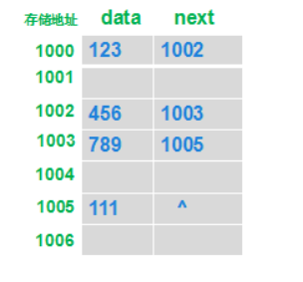

节点（Node）是由一个需要储存的对象及对下一个节点的引用组成的。也就是说，节点拥有两个成员：储存的对象、对下一个节点的引用。下面图是具体的说明：
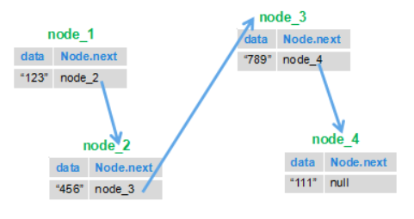

下面是代码具体实现
public class LinkedList<E> {
private class Node{
public E e;
public Node next;
public Node(E e, Node next){
this.e = e;
this.next = next;
}
public Node(E e){
this(e, null);
}
public Node(){
this(null, null);
}

@Override
public String toString(){
return e.toString();
}
}

private Node dummyHead;
private int size;

public LinkedList(){
dummyHead = new Node();
size = 0;
}

// 获取链表中的元素个数
public int getSize(){
return size;
}

// 返回链表是否为空
public boolean isEmpty(){
return size == 0;
}

// 在链表的index(0-based)位置添加新的元素e
// 在链表中不是一个常用的操作，练习用：）
public void add(int index, E e){

if(index < 0 || index > size)
throw new IllegalArgumentException("Add failed. Illegal index.");

Node prev = dummyHead;
for(int i = 0 ; i < index ; i ++)
prev = prev.next;

prev.next = new Node(e, prev.next);
size ++;
}

// 在链表头添加新的元素e
public void addFirst(E e){
add(0, e);
}

// 在链表末尾添加新的元素e
public void addLast(E e){
add(size, e);
}

// 获得链表的第index(0-based)个位置的元素
// 在链表中不是一个常用的操作，练习用：）
public E get(int index){

if(index < 0 || index >= size)
throw new IllegalArgumentException("Get failed. Illegal index.");

Node cur = dummyHead.next;
for(int i = 0 ; i < index ; i ++)
cur = cur.next;
return cur.e;
}

// 获得链表的第一个元素
public E getFirst(){
return get(0);
}

// 获得链表的最后一个元素
public E getLast(){
return get(size - 1);
}

// 修改链表的第index(0-based)个位置的元素为e
// 在链表中不是一个常用的操作，练习用：）
public void set(int index, E e){
if(index < 0 || index >= size)
throw new IllegalArgumentException("Set failed. Illegal index.");

Node cur = dummyHead.next;
for(int i = 0 ; i < index ; i ++)
cur = cur.next;
cur.e = e;
}

// 查找链表中是否有元素e
public boolean contains(E e){
Node cur = dummyHead.next;
while(cur != null){
if(cur.e.equals(e))
return true;
cur = cur.next;
}
return false;
}

// 从链表中删除index(0-based)位置的元素, 返回删除的元素
// 在链表中不是一个常用的操作，练习用：）
public E remove(int index){
if(index < 0 || index >= size)
throw new IllegalArgumentException("Remove failed. Index is illegal.");

Node prev = dummyHead;
for(int i = 0 ; i < index ; i ++)
prev = prev.next;

Node retNode = prev.next;
prev.next = retNode.next;
retNode.next = null;
size --;

return retNode.e;
}

// 从链表中删除第一个元素, 返回删除的元素
public E removeFirst(){
return remove(0);
}

// 从链表中删除最后一个元素, 返回删除的元素
public E removeLast(){
return remove(size - 1);
}

// 从链表中删除元素e
public void removeElement(E e){

Node prev = dummyHead;
while(prev.next != null){
if(prev.next.e.equals(e))
break;
prev = prev.next;
}

if(prev.next != null){
Node delNode = prev.next;
prev.next = delNode.next;
delNode.next = null;
}
}

@Override
public String toString(){
StringBuilder res = new StringBuilder();

Node cur = dummyHead.next;
while(cur != null){
res.append(cur + "->");
cur = cur.next;
}
res.append("NULL");

return res.toString();
}
}

